Развитие математических способностей на занятиях шахматами
Свое выступления я бы хотела начать со слов Георга Клауса о том, что «Логическое мышление легче тренировать посредством шахматной игры, нежели по учебникам.»
Полагаю, сомнения в том, что шахматы развивают мышление, вряд ли возникают у большинства людей.
Шахматы – это игра с тысячелетней историей, которая не теряет своей популярности даже в век расцвета компьютерных технологий. У нее миллионы поклонников по всему миру. Одним из главных достоинств шахмат является развитие интеллектуальных способностей. Наш мозг получает бесценную интеллектуальную работу, развивается и совершенствуется во время игры в шахматы.
Шахматы – это элитарная игра, которую обожали многие политические деятели, ученые, писатели, творческие люди из разных эпох.
Она по праву называется одной из древнейших игр человечества. Упоминание о шахматах можно найти в источниках полутора тысячелетней давности.
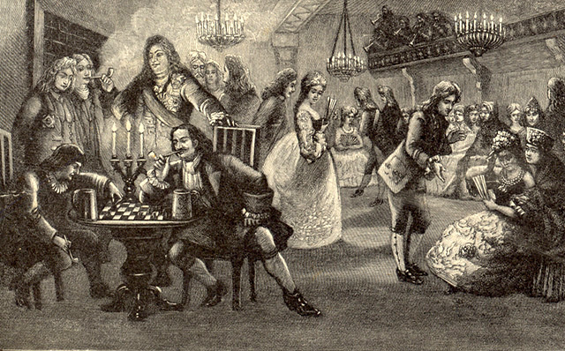
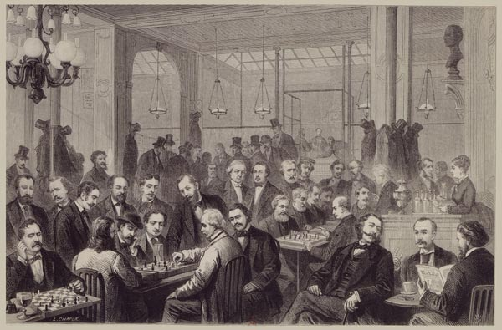

Позитивные воздействия занятий шахматами
- Во время партии работают сразу два полушария мозга. Человек одновременно использует и логическое, и абстрактное мышление. Логическое мышление – это левое полушарие. Игрок продумывает исход партии, составляет последовательность ходов, строит грамотные цепочки событий. Правое полушарие – это абстрактное мышление. Оно отвечает за создание потенциальных ситуаций. Игрок принимает во внимание возможные ходы противника, строит партию на основе смоделированных ситуаций.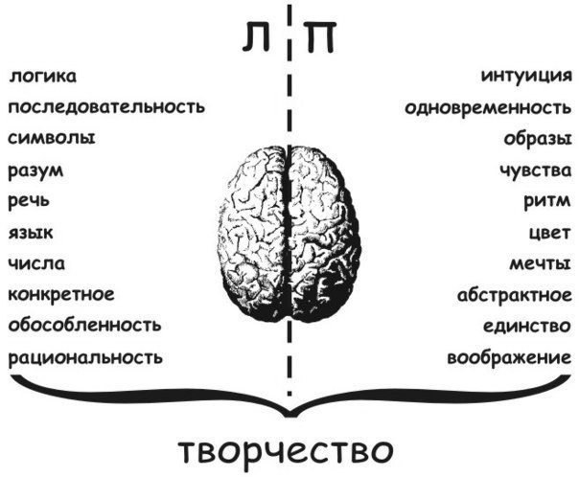
- Также в процессе игры активно используется оперативная и долговременная память. Человек стимулирует мнемические процессы.
Мнемические процессы – это процессы, обеспечивающие запоминание, сохранение и воспроизведение в головном мозге информации, полученной при взаимодействии человека с окружающим миром. Благодаря им человек может накапливать знания и использовать прошлый опыт в овладении новыми действиями и различными видами деятельности.

- Шахматы основаны на цифровой, визуальной и цветовой стимульной информации, которую человеческий мозг должен обрабатывать единовременно. Естественно, что такая нагрузка положительно сказывается на интеллектуальных способностях.

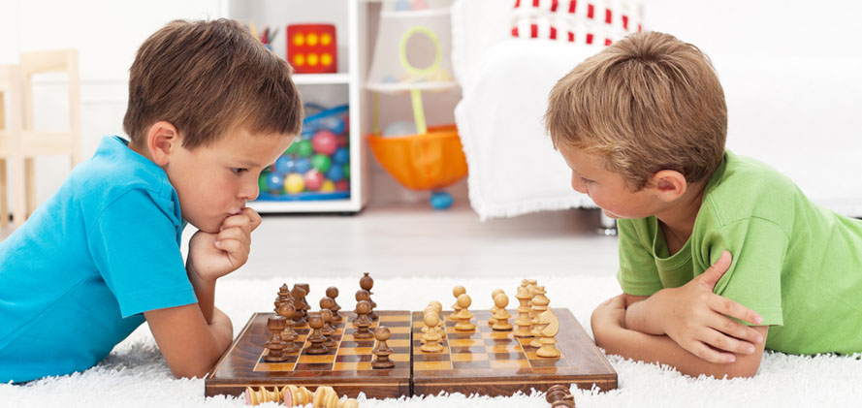

Если на начальном этапе привить любовь к этой игре, то это положительно скажется на интеллектуальном и личностном развитии ребенка. Дети учатся логически мыслить, концентрироваться, запоминать информацию. Более того, игра в шахматы развивает у них волю к победе, твердость характера и эмоциональную устойчивость. Проигрыш партии – это тоже важный элемент воспитания. Ребенок учится проигрывать, анализировать собственные ошибки, приобретать неоценимый опыт. Умение достойно пережить проигрыш и извлечь из него выгоду – важная черта характера, которую можно приобрести во время игры в шахматы.
Чему учат шахматы
- Развитие логического мышления
Шахматы, с первых же дней знакомства с ними, учат детей логически мыслить и рассуждать.
Здесь возникает вопрос: как именно, играя в шахматы, дети учатся логическому мышлению?
Судите сами: во время урока тренер рассказывает детям правила игры в шахматы, дети усваивают их. А во время практической игры каждому ребенку приходится принимать свое собственное решение, руководствуясь правилами игры, а именно: какой ход нужно сделать в создавшейся позиции? Во время поиска необходимого хода, ребенок находит два и даже три возможных решения. Затем он начинает логически рассуждать и сопоставлять: какой из этих ходов является лучшим?
Конечно не сразу ребенку удается сделать правильный логический выбор, но он стремится к этому, и это уже здорово, что ребенок самостоятельно анализирует, думает, рассуждает и старается выбрать лучший ход!
Определив, какой же ход, по его мнению, является лучшим, ребенок принимает решение и делает его.
- Ребенок учится принимать самостоятельные решения
Он учится самостоятельно принимать свое собственное решение, а это очень важно.
В ребенке также вырабатывается уверенность в собственном суждении, в умении правильно оценивать ход своих мыслей. И при этом шахматы учат ребенка не только логическому мышлению, но и делать выводы.
Планомерные, регулярные занятия шахматами и практическая игра способствуют все более широкому развитию этих качеств у ребенка. И, что особо нужно отметить, ребенок с каждым занятием начинает понимать, что он что-то может делать самостоятельно. И чем дальше, тем увереннее. И вот так в каждом ребенке постепенно утверждается самостоятельность, он раскрывается и зреет как личность.
Практический анализ ученых доказал, что из числа людей, умеющих играть в шахматы, как правило, вырастают многие выдающиеся специалисты, ученые и руководители большого государственного масштаба.
Многократный чемпион мира Михаил Ботвинник был выдающимся ученым, доктором технических наук. « Всему, чего я достиг в жизни — я обязан шахматам»
- У детей, играющих в шахматы повышенная успеваемость
После многих лет наблюдения и ведения уроков шахмат с детьми профессор Московского Государственного Университета Наталья Талызина высказала такое мнение: “Дети и шахматы нашли друг друга”. У детей, играющих в шахматы, повысилась успеваемость по всем предметам, заметно прогрессирует развитие памяти. Дети становятся более целеустремленными.
В Советском Союзе долгие годы существовала шахматная Школа Михаила Ботвинника, где занимались выдающиеся гроссмейстеры современности, в том числе и Гарри Каспаров. Ученики школы любили короля шахмат, он был очень общителен с ребятами и, особенно в свободные минуты, любил делиться своими мыслями о шахматах с учениками.
На одном из занятий, он подбодрил своих учеников, сказав, что им здорово повезло, что они научились играть в шахматы. И добавил: «именно благодаря шахматам я работаю сейчас над составлением экономической программы для нашей страны и хочу добавить, что именно шахматы научили меня мыслить комплексно. Уверен, что комплексно мыслить должен уметь каждый руководитель и, тем более, политический и государственный деятель.
Мы убедились, что игра в шахматы не только развивает логическое мышление, но и вырабатывает целый комплекс положительных качеств, что положительно влияет и на учебу: дети, умеющие играть в шахматы, успевают хорошо в учебе и умеют вести себя достойно.»
В 1798 году Бенжамин Франклин очень здорово подметил:
“Так же, как огранка алмаза превращает его в бриллиант, занятия шахматами позволяют раскрыть умственные способности”
Вдумайтесь, это же сказано более 200 назад!

Математика на шахматной доске
У математики и шахмат много родственного.
Формы мышления математика и шахматиста довольно близки, и не случайно математические способности часто сочетаются с шахматными.
Достаточно упомянуть имена чемпионов мира по шахматам. Математикой интересовался первый шахматный король В. Стейниц. Известным математиком был его преемник Эм. Ласкер.
Шахматная доска, фигуры и сама игра часто используются для иллюстрации разнообразных математических понятий и задач.
Еще одна точка соприкосновения математики и шахмат - это популярный жанр занимательной математики: математические игры и задачи на шахматной доске. Назвали этот жанр шахматной математикой. Почти в каждом олимпиадном сборнике или книге головоломок и развлечений можно найти остроумные и красивые задачи с участием шахматной доски и фигур.
Шахматы отличаются от большинства логических игр тем, что при игре возникает очень большое число возможных ходов, и просчитать их, предугадав исход игры, просто невозможно. Но стратегии для игры в шахматы, конечно, существуют, и их очень много.

Связь между шахматами и математикой

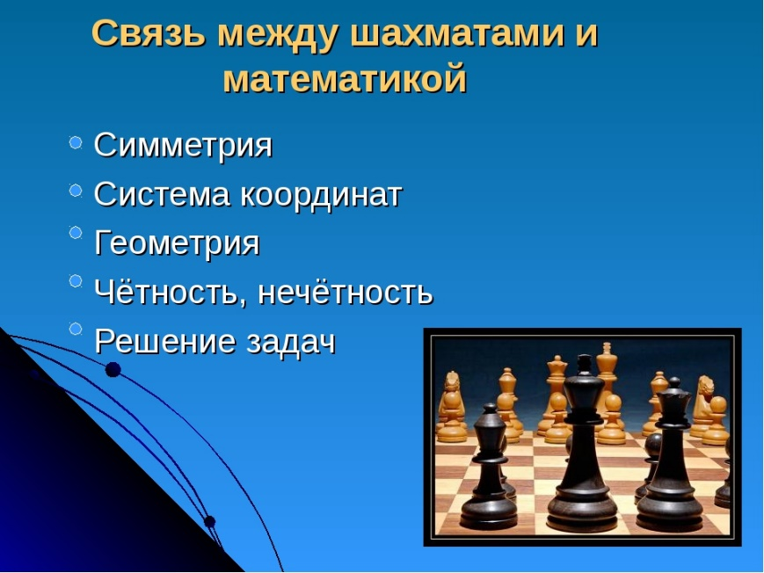

В первую очередь попробуем найти эту связь. Для этого мы рассмотрим шахматную доску. Итак, мы видим, что на шахматной доске есть координаты, также на ней есть симметрия и геометрия.

- Симметрия в шахматах

Симметрия, как общий принцип гармонии в живой природе имеет глубокий смысл. Изучение ее проявлений, закономерностей играет важную роль в математике, физике, химии, биологии.

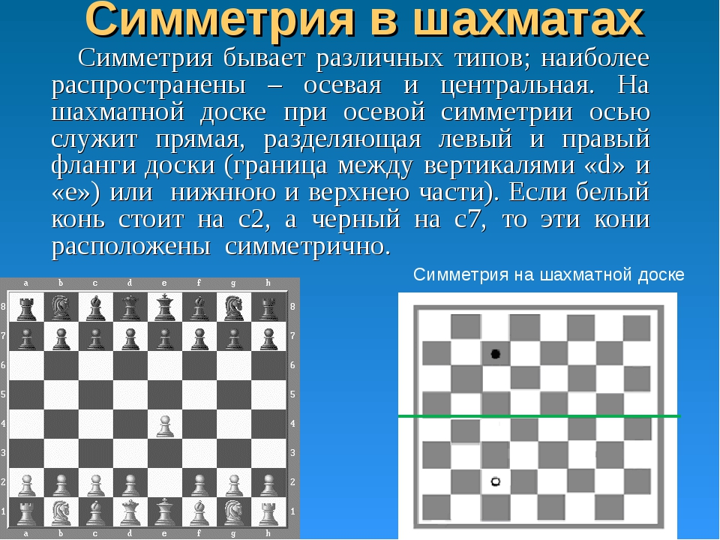
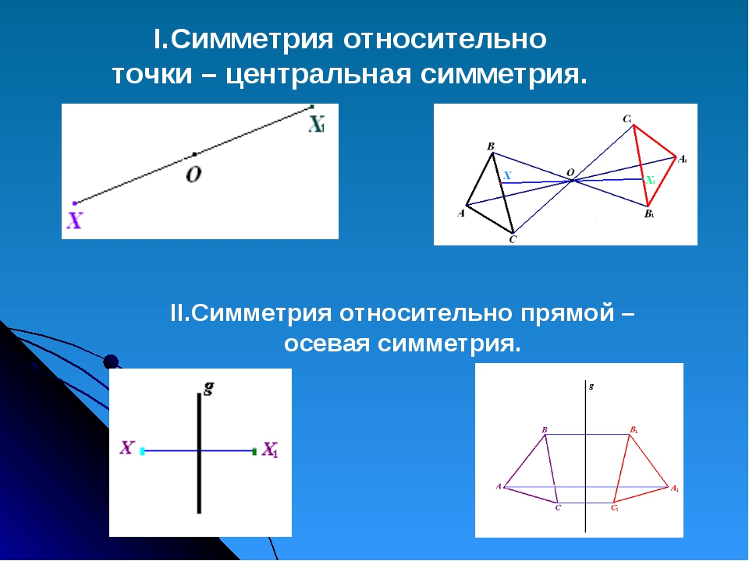
Разнообразные мотивы симметрии встречаются и на шахматной доске. С одной стороны, речь может идти о симметрии естественной, т. е. возникающей в процессе шахматной партии, а с другой стороны, — используемой в шахматных задачах и этюдах.

- Система координат

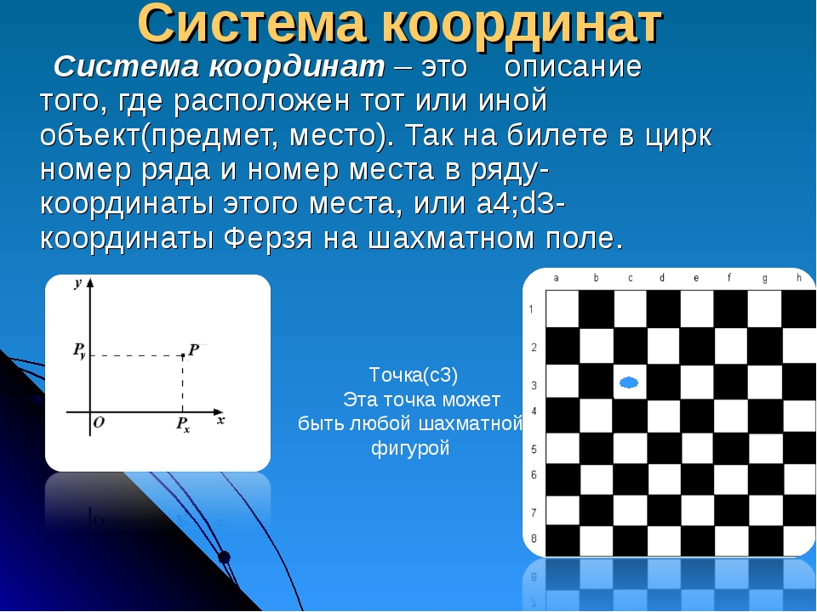

Более чем за 100 лет до н.э. греческий ученый Гиппарх предложил опоясать на карте земной шар параллелями и меридианами и ввести хорошо теперь известные географические координаты: широту и долготу – и обозначить их числами.
В ХIVв. Французский математик Н. Оресм ввел, по аналогии с географическими, координаты на плоскости. Он предложил покрыть плоскость прямоугольной сеткой и называть широтой и долготой то, что мы теперь называем абсциссой и ординатой.
Это нововведение оказалось чрезвычайно продуктивным. На его основе возник метод координат, связавший геометрию с алгеброй. Основная заслуга в создании метода координат принадлежит французскому математику Р. Декарту.

На шахматной доске тоже есть координаты. При профессиональной игре, обычно, ведут записи (обозначение фигур и координаты этих фигур).
На рисунке мы видим, некий алгоритм определения координат чёрного короля.
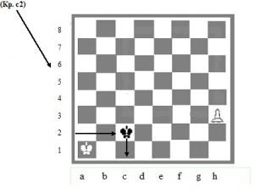
Рис.. Определение координат шахматных фигур

- Четность и нечетность

Число – одно из основных понятий математики, позволяющее выразить результаты счета или измерения. Со временем люди научились не только называть числа, но и обозначать их цифрами (условные знаки для обозначения чисел).
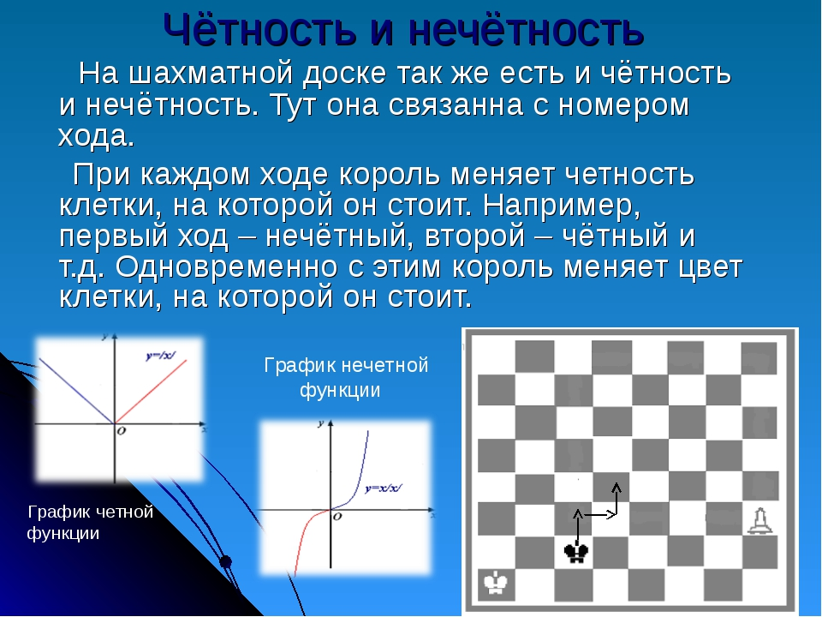
На шахматной доске так же есть чётность и нечётность. Тут они связаны с номером хода.

4. Геометрия шахматной доски

Можно сказать, что ничего удивительного и интересного здесь нет. Можно подумать, что при виде шахматной доски мы сразу вспоминаем геометрию (из – за геометрической формы доски). Это, безусловно, так, но геометрическая форма ещё не всё.
Дело в том, что при игре в шахматы, как и в любой другой науке, есть свои определённые правила. И существует такое правило, как правило, квадрата.
Квадратом называется прямоугольник, у которого все стороны равны. При этой композиции неопытные шахматисты рассуждают так: пешка идет сюда, король туда, пешка сюда, король туда и т.д. и при этом они часто путаются и, в конце концов, просчитываются.
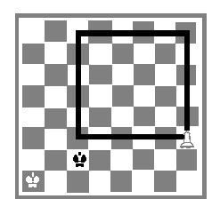
Однако исход партии легко оценить при помощи «правила квадрата».
Достаточно выяснить, может ли король при своем ходе попасть в квадрат пешки. Итак, в нашей композиции черные при ходе делают ничью (попадают в квадрат), а при ходе противника проигрывают

Шахматы и компьютер
Уже сама легенда о создании шахмат, в которой мудрец запросил в качестве награды за изобретенную им игру сумму зерен пшеницы, расположенных на полях шахматной доски в геометрической прогрессии с шагом два, можно рассматривать как одно из начал информатики, ибо она аукается и в двоичную систему счисления, и в электронные таблицы. К этому стоит добавить, что в середине века шахматная доска служила вычислительным прибором арабским математикам.
Одна из задач человечества – успеть за отмеченным выше бурным развитием компьютерной техники, дабы не допустить превращение человечества в биологический придаток компьютера. Использование шахмат в качестве предметной области при изучении курса информатики способствует развитию человеческого интеллекта, помогая при этом понять преимущества и недостатки интеллекта компьютерного.

О роли шахмат в современном обществе

О роли шахмат в современном обществе
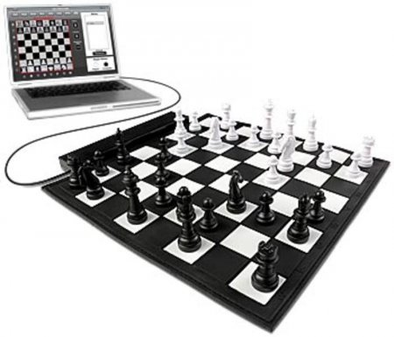
Шахматы чаще всего называют "игрой". Да, это игра. Но она включает в себя многие элементы спорта, науки, даже искусства. Учитывая прошлое и настоящее шахмат, их многогранное общественное воздействие, можно без преувеличения сказать: шахматы - прекрасная и необходимая часть культуры человечества. Общественное воздействие шахмат все возрастает.
Шахматы воздействуют на личность, коллектив, общество. Шахматы положительно влияют на молодежь, на формирование ее характера и умственных способностей. Нельзя не упомянуть и об огромном педагогическом значении шахмат.
Если молодой человек полюбил шахматы, они помогут ускорить его духовное развитие. Эта игра воспитывает в характере стойкость, самодисциплину, объективность. Вспомните о том, что в шахматах, в отличии от большинства других популярных игр, случайность не играет роли. Ведь оба игрока получают одинаковый по количеству и ценности исходный материал. Игра ведется открыто. Шахматист овладевает элементами логического мышления, вариантного расчета, постигает начала стратегии и тактики. Нужно научиться сначала думать, а уже потом действовать. И, наконец, молодому человеку проходиться учиться должным образом переносить и поражение, и победу. Мы знаем, что и то, и другое - наука нелегкая. в молодых людях воспитываются такие свойства характера, такие духовные качества, которые, несомненно, полезны для личности и укрепляют моральную силу.
Общие интересы сближают людей. Девиз Международной федерации шахмат (ФИДЕ) "Все мы - одна семья" прекрасно демонстрирует взаимное уважение людей во всем мире, поддерживающих связь друг с другом на языке шахмат.

Вывод
В своём докладе на примерах я подробно разобрала связь математики с шахматами.
Математика помогает шахматистам играть и выигрывать. А шахматы в свою очередь помогают нам решать как простейшие, так и самые сложные математические задачи, помогают ребятам развивать логику, внимание и таким образом знать математику на пять.
Шахматы - мощный стимул любознательности, который благотворно влияет на развитие памяти. Они помогают нам решать простейшие, и даже самые сложные математические задачи, развивать логику, внимание.
Математика помогает шахматистам играть и выигрывать. А шахматы в свою очередь помогают нам решать как простейшие, так и самые сложные математические задачи, помогают ребятам развивать логику, внимание и таким образом знать математику на пять.
Для достижения своей цели шахматист должен научиться самостоятельно, использовать имеющиеся у него знания и навыки для выбора решений применительно к разнообразным конкретным ситуациям. В этом процессе большое значение приобретает овладение искусством сравнительного мыслительного анализа: умение находить различия в похожих ситуациях и сходство во внешне различных. Следовательно, можно сказать, что увлечение шахматами позволяет учащимся не только на равных общаться с взрослыми, знакомиться с людьми разных профессий и возрастов, но и достигать определенных успехов в области математики так как в основе данной игры – логика, интуиция и нестандартное мышление.

Шахматы - уникальный инструмент развития творческого мышления, мощное средство для гармоничного развития интеллекта ребёнка. Они сочетают в себе элементы искусства, науки и спорта. Игра развивает и дисциплинирует мысль, даёт больше человеку, чем он тратит на неё. Но само умение хорошо играть – это уже искусство, так как и в искусстве, интеллектуальному творчеству в шахматах предела нет. Шахматы - это творчество, сочетающееся со строгими правилами и широким простором для самостоятельности и выдумки, и даже пешка, как Алиса в сказке, может стать королевой. А шахматные правила достаточно просты и доступны, ти играть в них можно где угодно.
Такое положение вещей дает все основания широко популяризировать шахматы среди дете. Шахматная игра - увлекательная игра для детей. На шахматной доске сражаются два войска - белые и чёрные. Дети погружаются в особый мир, где они сами командуют своим шахматным войском. Но вместе с тем ребёнок начинает понимать, что от его умения зависит результат игры, что делает его более ответственным к своим действиям. Дети сами начинают тянуться к получению знаний. Вначале изучают правила игры, затем учатся составлять планы игры, решать шахматные задачи, играют партии между собой, анализируют партии известных шахматистов, участвуют в шахматных соревнованиях. Совершенствованию в шахматах нет предела, всегда есть чему учиться и чему удивляться.
При обучении игре в шахматы на начальном этапе рекомендуется использовать опыт работы в данной области И.Г. Сухина, которым разработан шахматный курс, включающий в себя ряд нетрадиционных авторских наработок. Основная идея курса заключается в том, что игра «Шахматы» через структуру и содержание способна придать воспитанию и обучению активный целенаправленный характер. Шахматы, воздействуя на зону ближайшего развития, выявляют пороги развития личности. Система шахматных занятий, выявляя и развивая индивидуальные способности, формируя прогрессивную направленность личности, способствует общему развитию и воспитанию ребенка. Особое внимание уделяется развитию логического мышления школьников, чему способствуют следующие методические приемы и методики используемые в данном курсе:
- широкое использование в учебном процессе игры на фрагментах шахматной доски;
- применение нестандартных дидактических заданий и игр;
- детальное изучение возможностей каждой шахматной фигуры;
- преимущественное использование в учебном процессе игровых положений с ограниченным количеством фигур;
- выявление стержневой игры первого этапа обучения "Игры на уничтожение": фигура против фигуры;
- разработка конкретных блоков игровых положений для каждой дидактической игры;
- неспешный подвод к краеугольному шахматному термину "мат".
Организация обучения в соответствии с данной программой направлена на интеллектуальное развитие детей, способствует совершенствованию психических процессов, становление которых особенно активно в этом возрасте.
Важное место при изучении шахматного курса имеет специально организованная игровая деятельность, использование приема обыгрывания учебных заданий, создание игровых ситуаций. Шахматный курс в игровой форме вводит детей в мир шахмат, знакомит учащихся с историей развития шахмат. В простой и доходчивой форме рассказывает о шахматных фигурах, «волшебных» свойствах и загадочных особенностях доски, об элементарных правилах игры и некоторых ее принципах, знакомит детей со своеобразным миром шахмат, прививает им любовь к древней и мудрой игре. «Чтобы переварить знания, надо поглощать их с аппетитом», – любил повторять А. Франс. Поэтому в программе широко используются шахматные сказки, ребусы, загадки, шарады, занимательные задачи и викторины, которые будут интересны школьникам.
Включение информационных технологий в виде интерактивной доски в процесс обучения игре в шахматы обеспечивает эффективную и динамичную подачу учебного материала, что способствует повышению мотивации и активизации познавательной деятельности младших школьников. Благодаря мультимедийному способу передачи информации, у детей формируется умение ориентироваться на плоскости и в пространстве, развивается произвольность психических процессов: дети учатся планировать, выстраивать логику действий в игре в шахматы, осуществлять оценку и контроль своей деятельности. В основу технологии обучения учащихся игре в шахматы положена система игровых заданий на основе шахматного материала, включающая в себя задания по проверке усвоения правил шахматной игры (репродуктивный уровень) и задания на способность действовать в уме (методы проблемного обучения).

2.2 Приемы и методы развития логического мышления при обучении игре в шахматы

Развитие логики школьников зависит от создания условий, стимулирующих его практическую, игровую и познавательную деятельность.
Активная работа мышления в продуктивной деятельности находит свое выражение в мыслительных операциях анализа и синтеза, классификации, сравнения, аналогии и обобщения. Все эти мыслительные операции принято называть приемами умственных действий или логическими приемами мышления.
Анализ - это мысленное выделение основных элементов объекта или предмета, его признаков и свойств. В то время как синтез представляет собой соединение различных элементов и сторон объекта в единое целое. Эти две мыслительные операции дополняют друг друга.
Сравнение - это прием логического мышления, требующий выделения различия и сходства между признаками объекта или явления. Они обычно соотносят предметные объекты и символические. (см. Приложение В)
Классификация - это прием умственных действий который характеризуется разделением множества на группы по какому-либо признаку.
Прием аналогии - прием логического мышления, направленный на выявлении сходства в каком-либо отношении между предметами и явлениями, действиями.
Прием обобщения - выделение важных признаков объектов, их свойств и отношений. Процесс обобщения и результат обобщения являются разными понятиями. Результат фиксируется в понятиях, суждениях, правилах.
Для успешного усвоения детьми логических операций, названий шахматных фигур, шахматных ходов, необходима работа в системе, она включается во все основные структуры педагогического процесса.
Особое внимание уделяется организации совместной деятельности с детьми и предоставление детям возможности для свободной самостоятельной деятельности.
Особенности организации совместной деятельности:
- В совместную деятельность вносится соответствующий дидактический и развивающий материал.
- Объяснение правил игры, ознакомление с общими способами действий, исключая сообщение детям готовых решений. Стимулирование педагогом проявленной самостоятельности в играх, поощрение стремления детей достичь результата.
- Совместная игра педагога с ребёнком, с подгруппой детей. Дети усваивают при этом игровые действия, их способы, подходы к решению задач. У ребят вырабатывается уверенность в своих силах, понимание необходимости сосредотачиваться, напряжённо думать в ходе поисков решения задач.
- Создание элементарной проблемно – поисковой ситуации в совместной с ребёнком игровой деятельности. Педагог играет, составляет силуэт, отгадывает загадку, ходы лабиринта и в это время привлекает ребёнка к оценке своих действий, просит его подсказать ему следующий ход, дать совет, высказать предположение. Ребёнок занимает активную позицию в организованной подобным образом игре, овладевает умением рассуждать, обосновывать ход поисков.
- Объединение в совместной игре детей, в разной степени освоивших её, с тем чтобы имело место взаимное обучение одних детей другими.
- Организация разнообразных форм деятельности в уголке: соревнований, конкурсов (на лучшую логическую задачу, лабиринт, фигуру-силуэт), вечеров досуга (приложение 1), математических развлечений.
- Используются следующие игровые приёмы - игровая мотивация, побуждение к действию (в том числе мыслительной деятельности) (приложение 2) пальчиковая гимнастика (стимулирует активность мозга, является прекрасным речевым материалом); элементы драматизации (в том числе сказки сочинённые самими детьми) – для повышения интереса детей к подаваемому материалу, создания эмоционального фона;
- метод предварительной ошибки (очень эффективен, особенно при закреплении материала)
При организации самостоятельной деятельности учащихся обучение направлено на поддержание и дальнейшее развитие у детей интереса к занимательным играм. Всю работу педагог организует с учётом индивидуальных особенностей воспитанников. Он предлагает ребёнку игру, ориентируясь на уровень его умственного и нравственно - волевого развития, проявления активности. Привлекает малоактивных детей, заинтересовывает их игрой и помогает освоить её. Интерес к игре становится устойчивым тогда, когда ребёнок видит свои успехи. Тот, кто освоил новый ход, составил интересный силуэт, решил задачу, стремится к новым достижениям. Руководство со стороны педагога направлено на постепенное развитие детской самостоятельности, инициативы, творчества.
Эффективными являются следующие методические приемы:
переход одного вида деятельности (игры) из совместной в самостоятельную;
еженедельное внесение в игровую деятельность нового развивающего материала. Таким образом, знания, полученные ребёнком на занятии, закрепляются в совместной деятельности, после чего переходят в самостоятельную.
Развитие логического мышления детей – процесс длительный и весьма трудоёмкий, прежде всего для самих детей, уровень мышления каждого очень специфичен. К слабым детям необходим особый подход. Важно учитывать психические и физические особенности детей, оказание поддержки, воспитание уверенности в себе, самостоятельности в решении простых задач. Особую роль играют “сильные” дети: отлично справившись с конкретной задачей они “подключаются” к тем, кто испытывает трудности. Такая форма взаимодействия педагога и воспитанников очень эффективна. Она помогает сплотить коллектив, даёт возможность самоутвердиться успевающим детям и почувствовать уверенность в своих силах более слабым.
В соответствии с данной системой работы по обучению игре в шахматы можно выделить следующие критерии уровней развития детей:
Высокий: ребенок имеет представление о «шахматном королевстве». Умеет пользоваться линейкой и тетрадью в клеточку. Умеет быстро и правильно находить поля, вертикали и диагонали, показывая и называя их вслух. Знает, различает и называет шахматные фигуры. Знает ходы шахматных фигур и их отличия. Понимает важность первых ходов. Имеет понятие о приёмах взятия фигур. Умеет самостоятельно выполнять задания, кратко и точно выражать мысли, выполнять задания в более быстром темпе. У ребёнка развита познавательная активность, логическое мышление, воображение. Обладает навыками счёта предметов, умение соотносить количество и число. Развито зрительное восприятие, внимание, мелкая моторика рук. Умеет планировать свои действия, обдумывать их, рассуждать, искать правильный ответ. Развита ловкость и смекалка, ориентировка в пространстве, способность думать, мыслить, анализировать. Имеет понятие «рокировка», «шах» и «мат». Умеет записывать шахматные партии. Узнаёт и различает геометрические фигуры в различных положениях, уметь конструировать их из палочек и различных частей, уметь использовать эти фигуры для конструирования орнаментов и сюжетов. У ребенка развито логическое мышление.
Средний: ребенок затрудняется в использовании линейки и тетради в клеточку, в умении быстро и правильно находить поля, вертикали и диагонали, показывать и называть их вслух. Путает название шахматных фигур, ходы шахматных фигур и их отличия. Путает понятия «равно», «неравно», «больше», «меньше». Путается в названии геометрических фигур, в сравнении величин на основе измерения. Не всегда узнаёт и различает геометрические фигуры в различных положениях.
Низкий: ребенок не умеет быстро и правильно находить поля, вертикали и диагонали, показывать и называть их вслух. Не знает, не различает и не называет шахматные фигуры. Не знает ходов шахматных фигур и их отличия. Не имеет понятие «рокировка», «шах» и «мат». Не умеет записывать шахматные партии.
В рамках представленной системы работы учащиеся должны знать:
• Шахматные термины: белое и чёрное поле, горизонталь, вертикаль, диагональ, центр, партнёры, начальное положение, ход, взятие, шах, мат, пат, ничья;
• Название шахматных фигур: ладья, слон, ферзь, конь, пешка, король;
• Правила хода, взятие каждой фигуры.
Должны уметь:
- Ориентироваться на шахматной доске;
• Играть каждой фигурой в отдельности и в совокупности с другими фигурами без нарушения шахматных правил;
• Правильно располагать шахматную доску между партнёрами;
• Правильно располагать фигуры перед игрой;
• Умение перемещать фигуры по горизонтали, вертикали, диагонали;
• Решать простые шахматные задачи.
Итогом являются организация тренировочных турниров, эстафет, викторин, соревнований.
Из множества познавательных процессов мышление, как один из основных, присущ каждому человеку. Только индивид, умеющий правильно мыслить, может успешно обучаться различным предметам. Под умением «правильно мыслить» принято понимать умение делать анализ той или иной ситуации, строить верные суждения на основе проведенного анализа с соблюдением причинно-следственных связей, логичность, непротиворечивость суждений. Необходимо именно в младшем школьном возрасте проводить целенаправленную работу по обучению детей основным приемам мыслительных операций.
Влияние шахмат на развитие умственных способностей ребенка изучено в теории, и доказано на практике проведением множества исследований и экспериментов. Шахматы учат думать, у шахматистов формируется не механическое запоминание, а аналитическое и логическое мышление. Осознавая, какое значение для развития интеллекта ребенка имеют шахматы, сегодня этим вопросом занимается Министерство образования и науки РФ.
Целесообразно начать развитие логического мышления с первого класса, поскольку основная часть сенситивного периода приходиться на начальную школу, можно высказать уверенность в том, что необходимость дополнительной работы в этом направлении в начальной школе не вызывает сомнения. Развитие познавательных процессов младшего школьника будет развиваться более продуктивно под целенаправленным воздействием извне. Инструментом такого воздействия являются интеллектуальные игры, упражнения, задачи для развития логического мышления младших школьников.
В заключение хотелось бы привести высказывание президента Российской Федерации В.В. Путина “Шахматы это не просто спорт - они делают человека мудрее и дальновиднее, помогают объективнее оценить сложившуюся ситуацию, просчитать на несколько "ходов" вперед. В шахматах заложены огромные возможности умственного развития с раннего возраста. И важная стратегическая государственная задача на сегодняшний день, безусловно, в повышении общего интеллектуального уровня подрастающего поколения, формировании ответственности юных граждан за свои поступки».

